الجمهورية الجزائرية الديموقراطية الشعبية
وزارة التربية الوطنية
مديرية التربية لولاية سعيدة متوسطة درقاوي يونس – سعيدة
المستوى : ثالثة متوسط التاريخ : 02 / 12 / 2024
إختبار الثلاثي الأول في الرياضيات المدة : ساعتين
التمرين الأول: (03 نقاط)
1- أحسب A و B حيث : $$B=\left[\left(+7\right)-\left(+28\right)\right]÷\left(-3\right) A=\left(-0,5\right)×\left(-11\right)×\left(-3\right)×\left(-2\right)$$
2- اكتب العدد $\frac{A}{B }$ كتابة عشرية بالتقريب إلى 0,01 بالزيادة ثم بالنقصان .
3- اعط المدور إلى 0,01 للعدد $\frac{A}{B }$ .
التمرين الثاني : (03 نقاط )
1- أحسب مايلي (كتابة جميع مراحل الحساب على ورقة الإجابة) :
$$E=\frac{5}{9}+\frac{2}{3}-\frac{7}{6} F=\frac{-5}{3}+\frac{5}{3}÷\frac{12}{18}-\frac{1}{6} G=\frac{\frac{-3}{7}-\frac{8}{5}}{\frac{6}{8}}$$
التمرين الثالث : ( 03 نقاط )
AOB مثلث حيث : OA= 5cm ; AB= 4 cm ; OB= 6cm .
1- عين النقطة C نظيرة A بالنسبة إلى النقطة O و النقطة D نظيرة B بالنسبة إلى النقطة O .
2- ما هو نوع الرباعي ABCD ؟علل إجابتك .
3- ماذا يمثل المستقيم (OB) في المثلث ABC ؟
4- عين مركز ثقل المثلث ABC و ليكن النقطة G ثم استنتج الطول OG .
التمرين الرابع : ( 03 نقاط )
RST مثلث كيفي .
1- عين النقطة H نظيرة النقطة R بالنسبة إلى النقطة S .
2- عين النقطة G نظيرة النقطة R بالنسبة إلى النقطة T .
3- بين أن (ST ) ‖(HG ) .
4- أحسب الطول HG إذا علمت أن ST = 4 ,3 cm .

الوضعية الإدماجية : ( 08 نقاط)
- الجزء الأول:
-يملك السيد مصطفى قطعة أرض على شكل متوازي أضلاع ABCD كما هو موضح في الشكل الموالي :
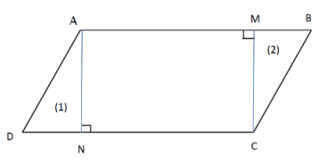

-قسمها إلى ثلاث قطع حيث أعطى القطعة الأولى لإبنه رضا ، و القطعة الثانية لإبنه توفيق . ظن رضا أن قطعة أخيه توفيق أكبر من قطعته .
1- إعتمادا على ما درست حاول إقناع رضا أن للقطعتين نفس المساحة .
-الجزء الثاني :
- اخذ رضا قطعته و قسمها إلى جزئين كما هو موضح في الشكل التالي :
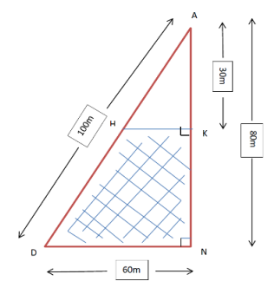

-إشترى 8 لفات من السلك قصد تسييج القطعة المظللة DNKH، طول كل لفة 25 m .
2- هل السلك الذي إشتراه كافي لتسييج القطعة ؟

ملاحظة : يسمح بإستعمال الآلة الحاسبة – الإهنمام بنظافة الورقة و تنظيم الحل .

-مع تمنياتي بالتوفيق و النجاح - أستاذة المادة –
التصحيح النموذجي لإختبار الثلاثي الأول
الحـــــــــــــــــــــــــــل النمـــــــــــــــــــــــــوذجي | العلامة
 | مجزأة | مجملة
التمرين الأول :  1- حساب A و B :  $$A=\left(-0,5\right)×\left(-11\right)×\left(-3\right)×\left(-2\right)$$  $$A=5,5×6$$  $$A=33$$  $$B=\left[\left(+7\right)-\left(+28\right)\right]÷\left(-3\right)$$  $$B=\left(+7-28\right)÷\left(-3\right)$$  $$B=\left(-21\right)÷\left(-3\right)$$  $$B=7$$  2- كتابة العدد $\frac{A}{B }$ كتابة عشرية بالتقريب إلى 0,01 بالزيادة ثم بالنقصان :  $$\frac{A}{B}=\frac{33}{7}=4.71……………….\left(بالنقصان\right)$$  $$\frac{A}{B}=\frac{33}{7}=4.72……………….\left( بالزيادة\right)$$  3- المدور إلى 0,01 للعدد $\frac{A}{B }$ : $4.71$  التمرين الثاني :  $$E=\frac{5}{9}+\frac{2}{3}-\frac{7}{6}$$  $$E=\frac{5×2}{9×2}+\frac{2×6}{3×6}-\frac{7×3}{6×6}$$  $$E=\frac{10+12-21}{18}$$  $$E=\frac{1}{18}$$  $$F=\frac{-5}{3}+\frac{5}{3}÷\frac{12}{18}-\frac{1}{6}$$  $$F=\frac{-5}{3}+\frac{5×18}{3×12}-\frac{1}{6}$$  $$F=\frac{-5}{3}+\frac{90}{36}-\frac{1}{6}$$  $$F=\frac{-5×12}{3×12}+\frac{90}{36}-\frac{1×6}{6×6}$$  $$F=\frac{-60+90-6}{36}$$  $$F=\frac{24}{36} =\frac{2}{3}$$  $$G=\frac{\frac{-3}{7}-\frac{8}{5}}{\frac{6}{8}}$$  $$G=\left(\frac{-3}{7}-\frac{8}{5}\right)÷\frac{6}{8}$$  $$G=\frac{-3×5-8×7}{7×5} ÷\frac{6}{8}$$  $$G= \frac{-71}{35}×\frac{8}{6}$$  $$G=\frac{-568}{210}=\frac{-284}{105}$$  التمرين الثالث :  الشكل :  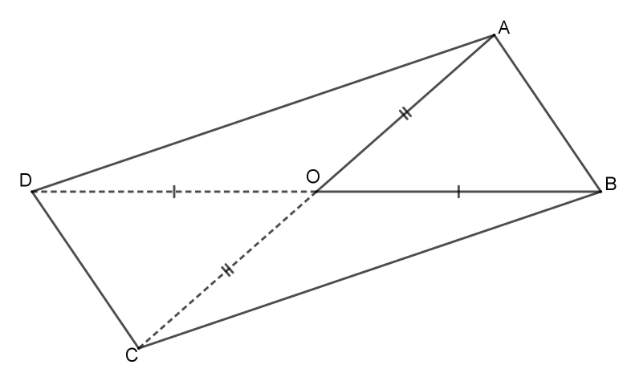  2- نوع الرباعي ABCD :متوازي أضلاع .  التعليل : قطراه متناصفان  ( خواص التناظر المركزي)  3- المستقيم (OB) في المثلث ABC هو متوسط  متعلق بالضلع [AC]  4- تعيين مركز ثقل المثلث ABC .  حساب الطول OG :  OG=$\frac{OB}{3}=\frac{6}{3}=2 cm$  التمرين الرابع :  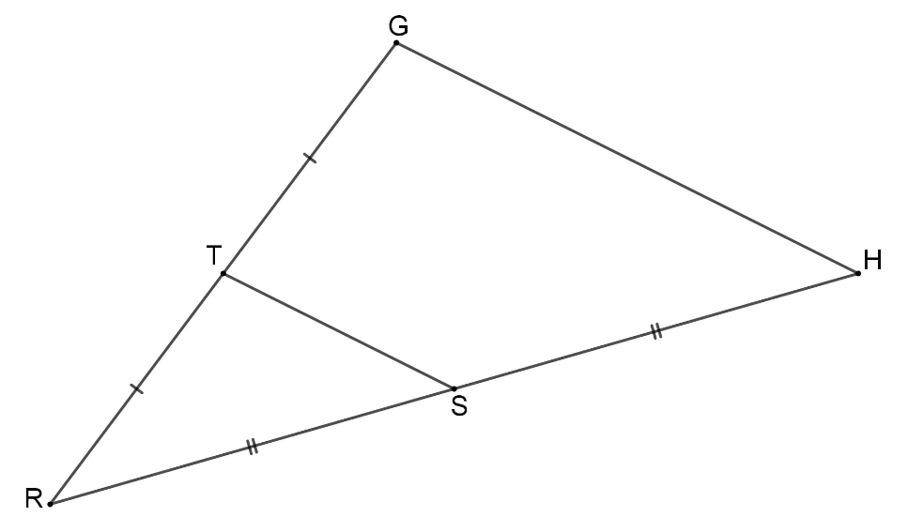  الشكل :  2- نبين أن (ST ) ‖(HG ) :  بما أن : T منتصف [RG]( من خواص التناظر المركزي )  S منتصف [RH](من خواص التناظر المركزي )  حسب خاصية مستقيم المنتصفين فإن :(ST ) ‖(HG ) .  3- حساب الطول HG إذا علمت أن ST = 4 ,3 cm :  HG=2×ST=2×4.3  HG= 8.6 cm  الوضعية الإدماجية :  الجزء الأول :  1- إقناع رضا أن للقطعتين نفس المساحة :  لدينا : في المثلثين القائمين ADN و MBC  AD=BC (خواص متوازي الأضلاع )  $\hat{ ADN}=\hat{MBC}$ ( خواص متوازي الأضلاع )  و منه المثلثين ADN و MBC متقايسيين  إذن للقطعتين نفس المساحة .  -الجزء الثاني :  1- حساب HK و DH:  بما أن $\left(\right)⊥\left(HK\right)و \left(\right)⊥\left(DN\right)$ فإن : $\left(HK\right)∥\left(DN\right)$  و النقط A , K , N في إستقامية و كذلك النقط A , H , D في إستقامية و بنفس الترتيب .  بتطبيق خاصية تناسبية الأطوال نجد :  $$\frac{AH}{AD}=\frac{AK}{AN}=\frac{HK}{DN }$$  و منه : $\frac{AH}{100}=\frac{30}{80}=\frac{HK}{60}$  و منه : $AH=\frac{30×100}{80}=37,5$  الطول AH هو : 37,5 m  $HK=\frac{60×30}{80}=22,5$  و منه : DH=100- 22.5 = 77,5  الطول DH هو : 77 ,5 m  حساب محيط الجزأ DNKH :  P= DN+NK+KH+HD  P= 60+(80-30)+22,5+77,5  P=210  محيط القطعة هو : 210 m  حساب طول السلك :  25×8=200  إذن السلك الذي إشتراه رضا غير كاف لتسييج القطعة المظللة لأن : $210 >200$ | 0.75  0.75  0.5  0.5  0.5  01  01  01  01  0. 5  0.5  0.5  0.5  01  01.5  0.5  01.5  01  01  01  01  01  01  0.5 | 03  03  03  03  08

شبكة التقويم

المعيار | المؤشرات | التنقيط | العلامة
المعيار | المؤشرات | التنقيط | مجزأة | كاملة
م 1  وجاهة المنتوج بالتفسير السليم للوضعية | -تحديد مساحة القطعتين .  - تحديد الطول $HD و DH$ .  - تحديد محيط القطعةDNKH.  - تحديد طول السلك .  - تحديد إذا طول السلك كافي للتسييج . | 0 نقطة لعدم وجود أي مؤشر.  1 نقطة لوجود مؤشرين أو ثلاثة .  2 نقطة من 4 إلى 6 مؤشرات .  أكثر من 6 مؤشرات العلامة كاملة . | 0  01  02  03.5 | 03.5
م2  الإستعمال السليم للأدوات الرياضية | -نبين أن للقطعتين نفس المساحة بمقارنة المثلثين ADN و MBC  - حساب الطول $HK$ و AHبتطبيق خاصية تناسبية الأطوال ثم استنتاج الطول HD بإنجاز عملية الطرح .  - حساب القطعة DNKH بتطبيق قاعدة مساحة رباعي .  - حساب اليوم الذي تم فيه إنجاز أكبر مساحة بتطبيق المقارنة بين الكسور.  - حساب طول السلك الذي إشتراه رضا .  - المقارنة بين طول السلك و محيط القطعة . | 0 نقطة لعدم وجود أي مؤشر.  1 نقطة لوجود مؤشر أو مؤشرين .  2 نقطة من 3 ألى 4 مؤشرات .  أكثر من 4 مؤشرات العلامة كاملة . | 00  01  02  03.5 | 03.5
م3  تسلسل منطقي للمراحل و النتائج معقولة و الوحدات محترمة | -التسلسل المنطقي للأجوبة .  -معقولية النتائج .  -إحترام الوحدات . | 0 لعدم وجود أي مؤشر .  0.25 لوجود مؤشر واحد .  0.5 لوجود مؤشرين أو أكثر . | 00  0.25  0.5 | 0.5
م4  تنظيم و تقديم الورقة (الورقة نظيفة و منظمة و مكتوبة بخط واضح) | -عدم التشطيب .  -النتائج بارزة .  -مقروئية الكتابة . | 0 نقطة لوجود أقل من مؤشرين .  0.5 نقطة لوجود مؤشرين أو أكثر . | 00  0.5 | 0.5

